Инструкционная карта студента

Последовательность действий выполнения тестовых заданий в программе MyTestStudent

1 этап-включаем компьютер

2 этап-ищем на рабочем столе иконку и открываем её 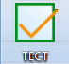

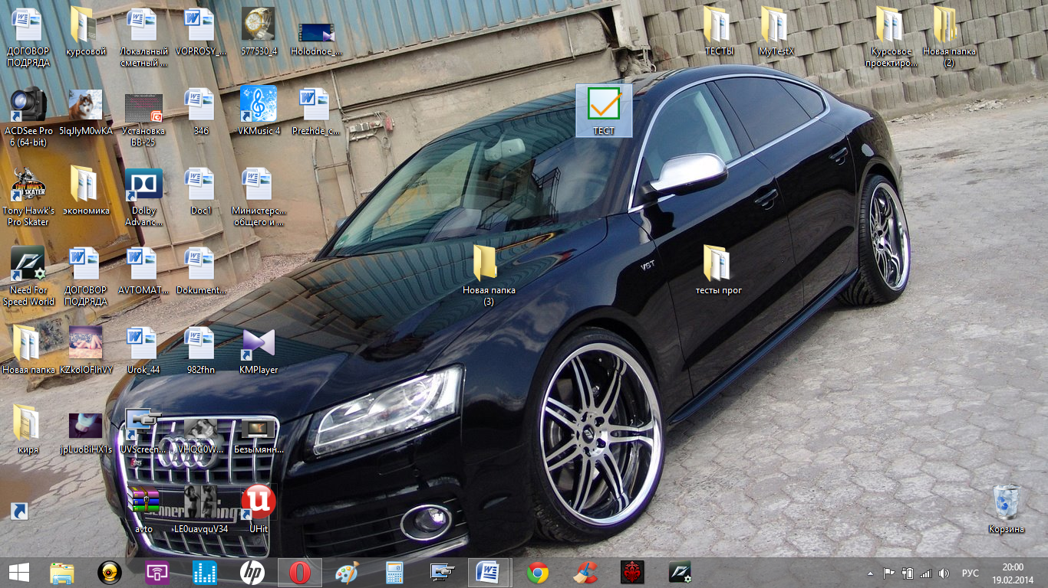

3 этап-в высветившемся окне ищем кнопку тест наводим на неё курсором мыши и левой клавишей мыши выбираем раздел начать тест

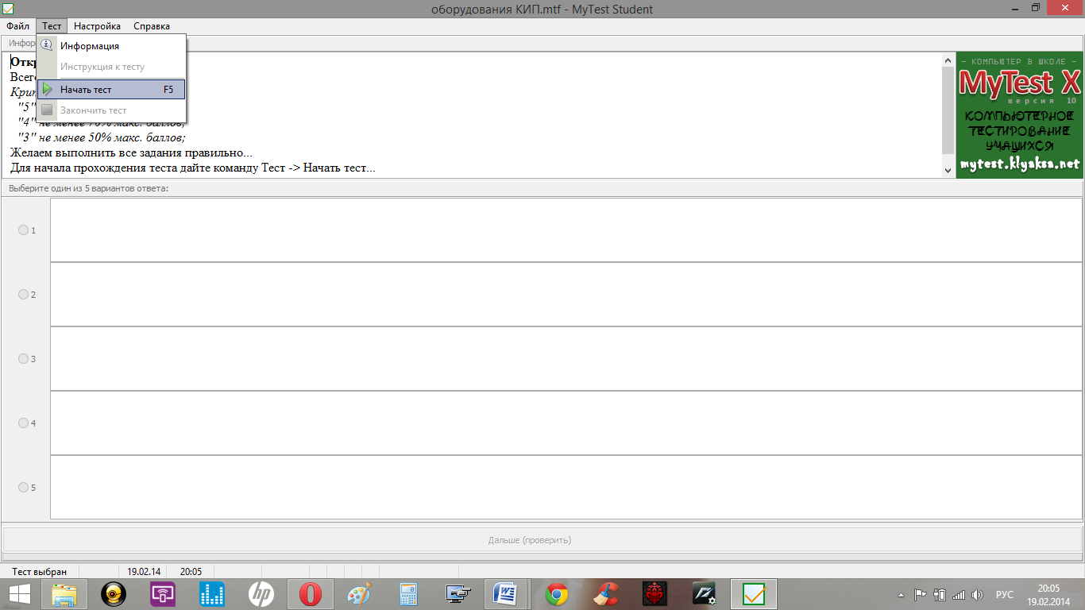

4 этап-вводим фамилию,имя и группу аттестуемого студента

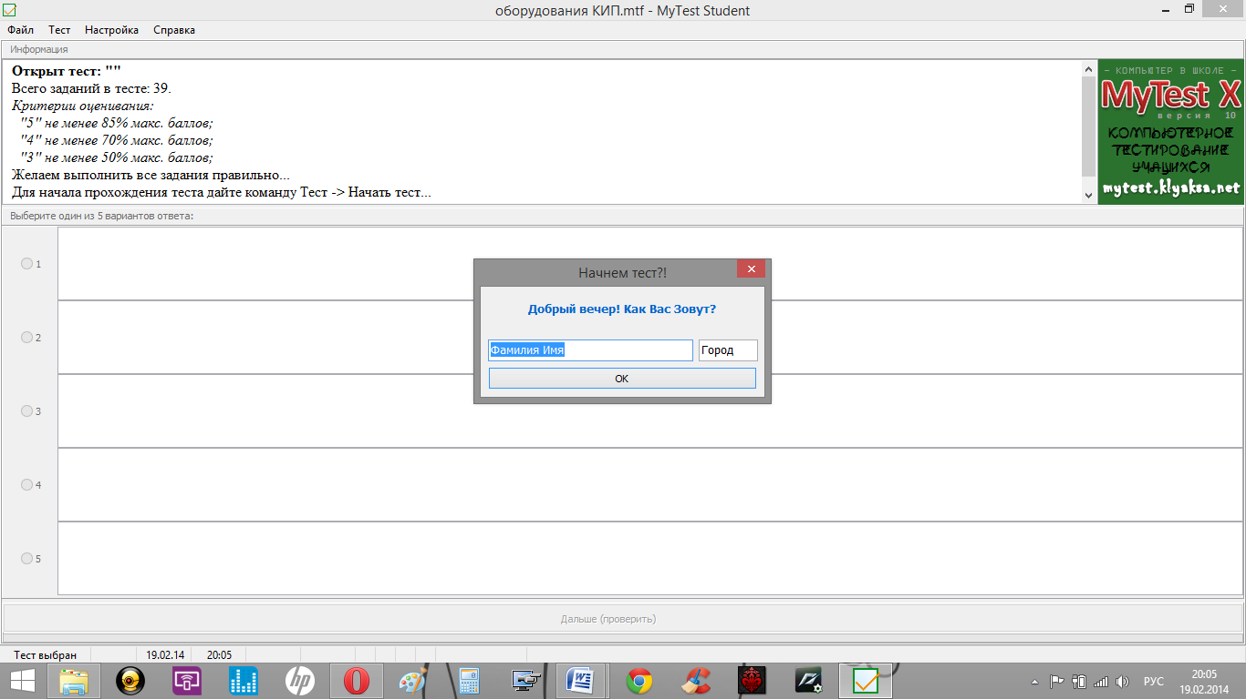

5 этап-приступаем к выполнению задания.ставим галочку на правильном варианте ответа

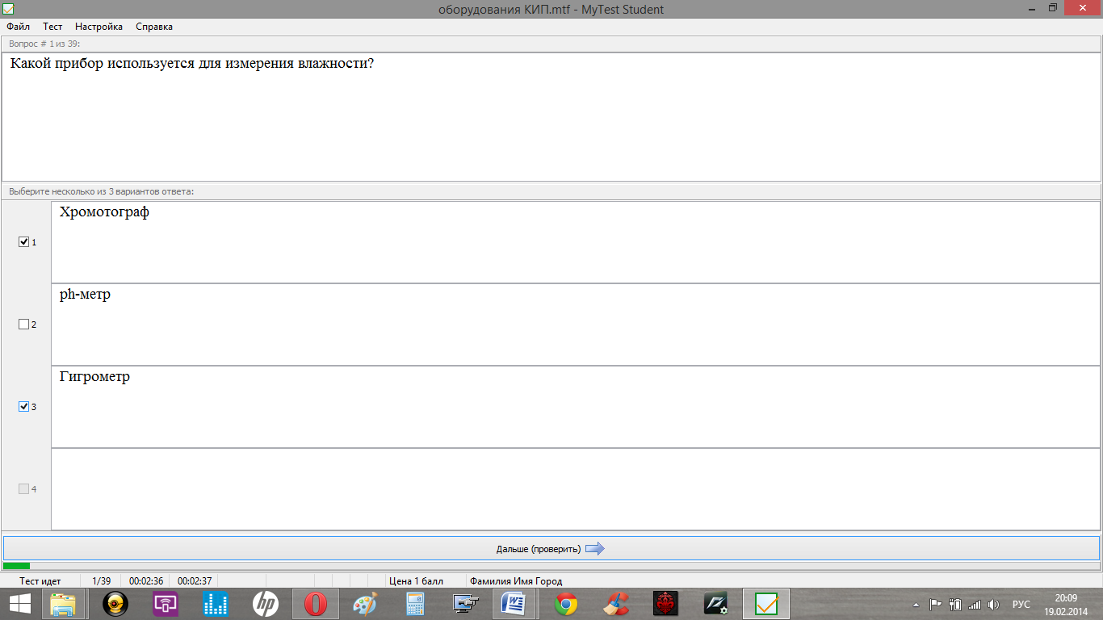

6 этап-таким образом отвечаем на все вопросы и в конце теста просматриваем свой результат и ошибки.

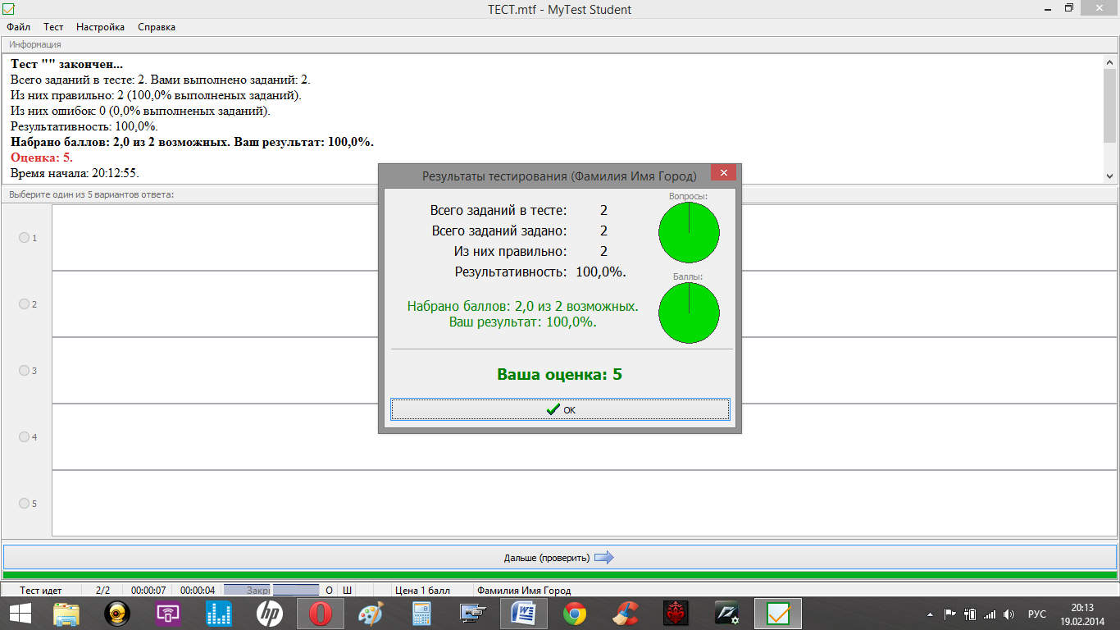

7 этап- в случае не аттестации найти методическое задание по данной теме, проштудировать его и пройти тест заново